ISTRUZIONI PER L’ACQUISTO DEI BUONI MENSA DEMATERIALIZZATI ATTRAVERSO IL SISTEMA PagoPA
In vista della dematerializzazione dei buoni mensa cartacei, vi illustriamo i passaggi fondamentali per poter acquistare i buoni mensa direttamente online e procedere con il pagamento attraverso la nuova modalità PagoPA.
Accedendo alla sezione Sportello Online, presente sul Sito Internet del Vostro Comune, entrate sul Portale del Contribuente e cliccate in alto a sinistra su Area Personale, oppure in alto a destra su Accedi.
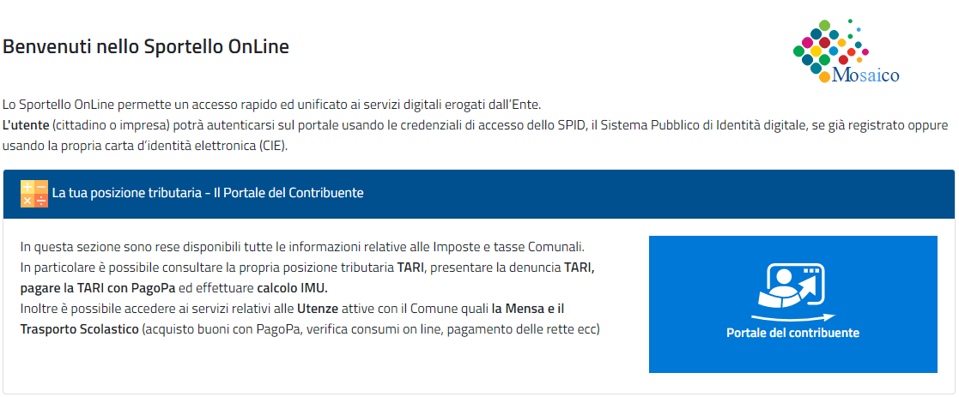

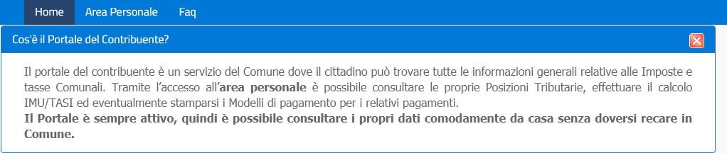

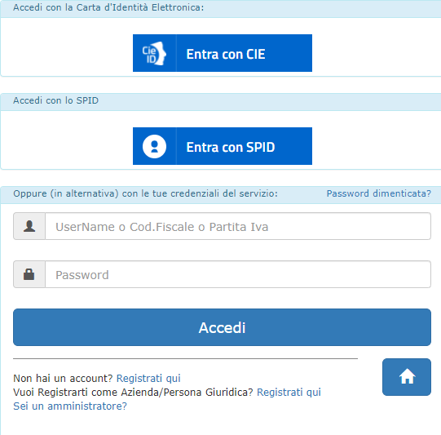
Per accedere alla vostra Area Personale, è necessario autenticarvi tramite CIE (Carta d’identità Elettronica), oppure tramite credenziali SPID.

Una volta entrati nell’Area Personale, cliccate sulla sezione Portafoglio Buoni Mensa.
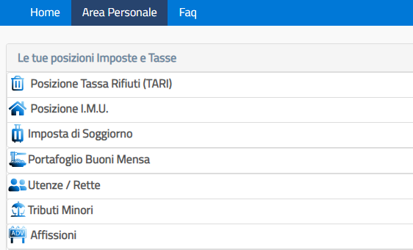
All’interno di questa sezione potete controllare la disponibilità dei vostri buoni (Acquistati – Consumati –Disponibilità finale), il Registro delle Presenze/Assenze e il Riepilogo dei vostri Buoni Acquistati.

Selezionando Acquista Buoni si può effettuare l’ordine di acquisto dei Buoni Mensa e procedere, quindi, al pagamento.
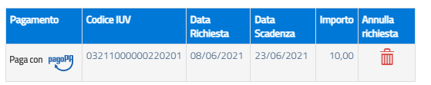
Nota: La Data di Scadenza indica il tempo limite entro il quale è necessario procedere al pagamento dell’ordine di acquisto.

Cliccando su Paga con PagoPA comparirà la seguente schermata, contenente il riepilogo del vostro ordine:
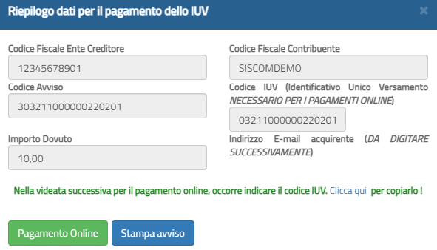
Controllati i dati dell’acquisto, si può scegliere di pagare attraverso due modalità:
- Stampa Avviso: stampate l’avviso di pagamento cartaceo per poter pagare tramite homebanking, uffici postali, ricevitorie, tabaccherie, sportelli bancomat etc.;
- Pagamento Online: pagate online con carta di credito. Sarete reindirizzati sul sito Agid dove potrete inserire i dati della vostra carta di credito.

CARICAMENTO ASSENZE
N.B. Se la comunicazione delle assenze non deve essere
Nel caso dobbiate indicare se i Vostri figli sono assenti e quindi non usufruiscono del servizio mensa per un determinato numero di giorni, dovete cliccare sul pulsante registro assenze

in questo modo si aprirà il calendario in cui saranno evidenziate in verde le presenze in mensa.
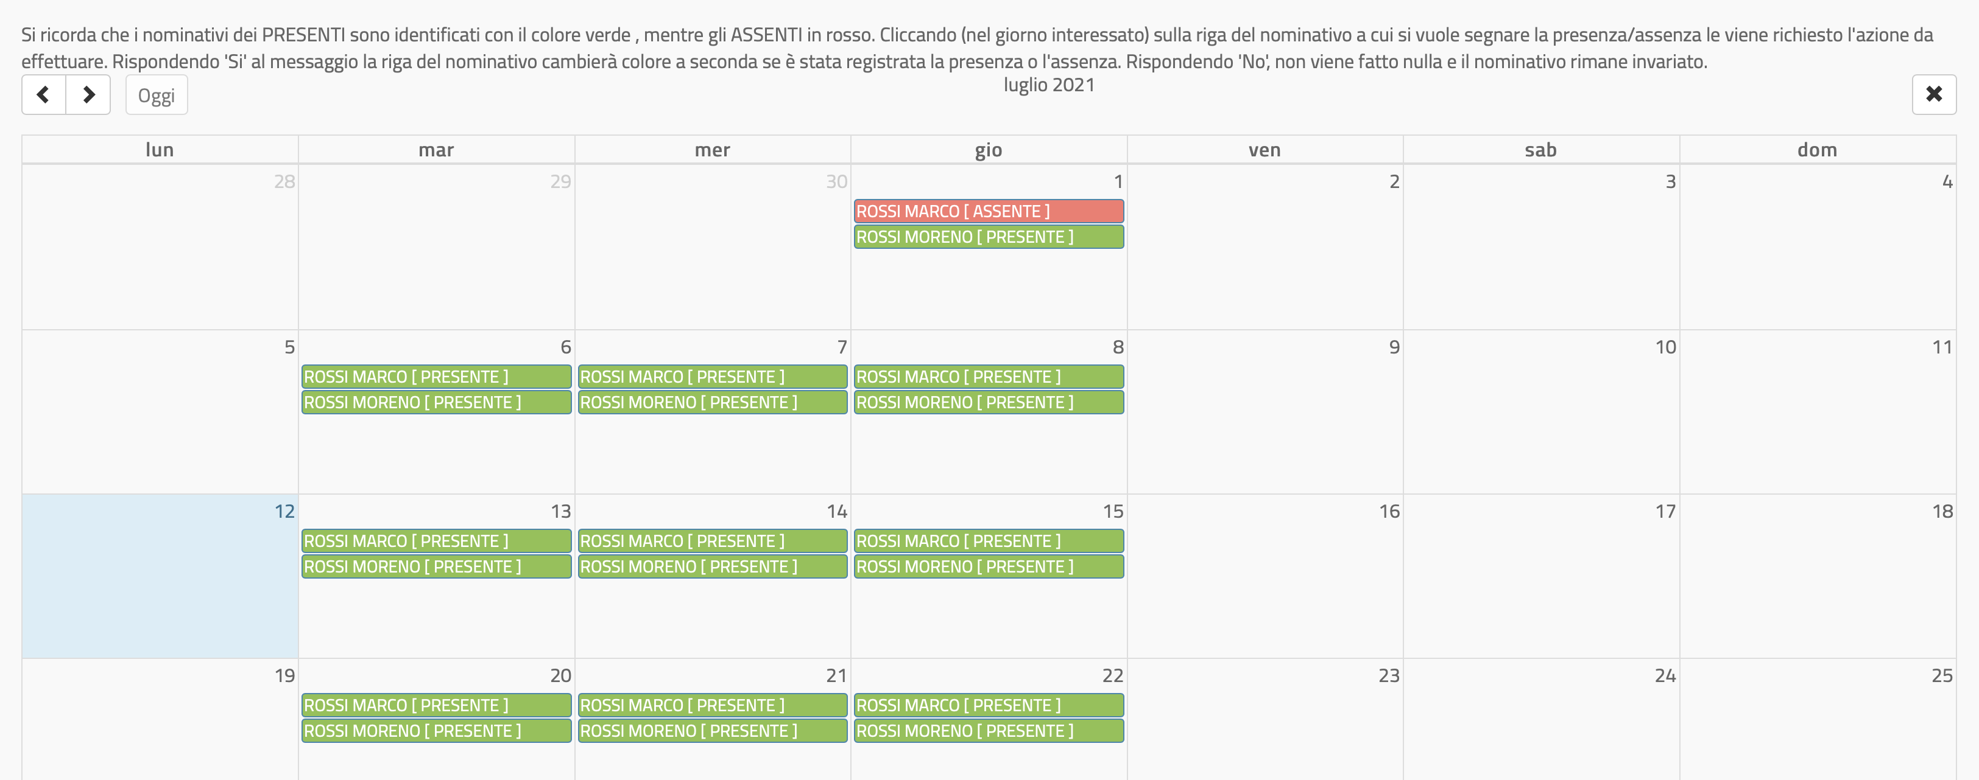
Le istruzioni a video spiegano come operare. Per completezza vengono riportare qui di seguito:
“Si ricorda che i nominativi dei PRESENTI sono identificati con il colore verde , mentre gli ASSENTI in rosso. Cliccando (nel giorno interessato) sulla riga del nominativo a cui si vuole segnare la presenza/assenza le viene richiesto l'azione da effettuare. Rispondendo 'Si' al messaggio la riga del nominativo cambierà colore a seconda se è stata registrata la presenza o l'assenza. Rispondendo 'No', non viene fatto nulla e il nominativo rimane invariato.”

